**Уважаемые жители Кировского района!**

**С вами на связи в социальных сетях**

**Глава Кировского района г. Уфы Илвир Нурдавлятов**

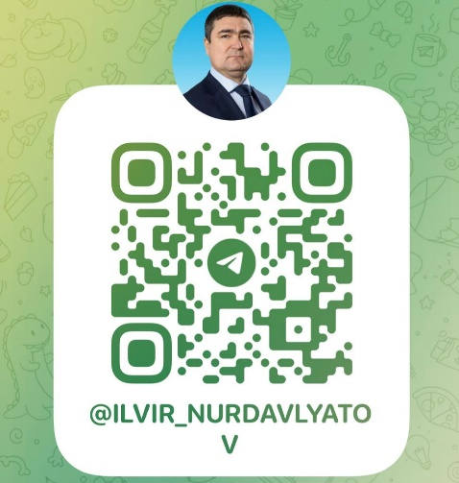 [**https://t.me/ilvir_nurdavlyatov**](https://t.me/ilvir_nurdavlyatov)

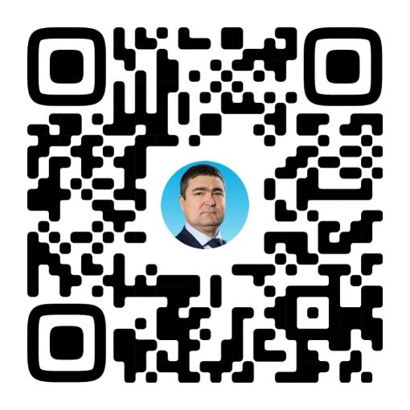 [**https://vk.com/ilvir_nurdavlyatov**](https://vk.com/ilvir_nurdavlyatov)

**Уважаемые жители Кировского района!**

**Администрация Кировского района г. Уфы**

Публикует новости района и города на официальных страницах:

 [**https://vk.com/kiradm2017**](https://vk.com/kiradm2017)

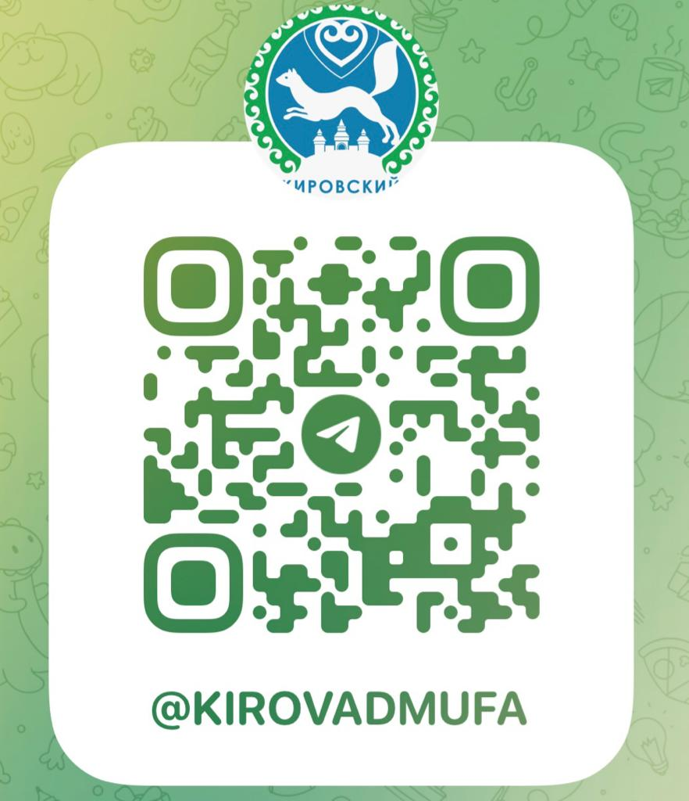 **<https://t.me/kirovadmufa>**